Bac 2023 Septembre Polynésie https://labolycee.org
EXERCICE 3 - ÉTUDE D’UN TRAITEMENT CONTRE LES VERRUES (4 points)

Afin d’éliminer les verrues simples, lésions cutanées d’origine virale très contagieuses et souvent douloureuses, il est coutume de les « brûler ». Un traitement par le froid ou une brûlure chimique ont l’effet identique de déshydrater les cellules contaminées et de provoquer la destruction du virus. Les lésions peuvent ainsi guérir et la peau cicatriser. Il est possible de se procurer en pharmacie des crayons qui permettent, à la maison, de traiter sélectivement la verrue. Certains, qui provoquent une brûlure chimique, contiennent une solution gélifiée d’acide trichloroacétique à 40,0% en masse.

L’objectif de cet exercice est de vérifier la concentration en quantité de matière d’acide trichloroacétique du crayon utilisé pour traiter les verrues.

Données :
- couple acide trichloroacétique/ion trichloroacétate: C₂HO₂Cl₃(aq)/ ;
- masse volumique ρ de la solution à 40,0% en masse d’acide trichloroacétique :
ρ = 1,50×10³ g·L^{–1} ;
- masse molaire moléculaire de l’acide trichloroacétique : M = 163,5 g·mol^{–1}.

On souhaite préparer un volume V de valeur égale à 100,0 mL d’une solution S₀ d’acide trichloroacétique à 40,0% en masse.

Q1. Calculer la valeur de la masse m d’acide trichloroacétique à peser pour préparer cette solution S₀.

Q2. Vérifier que la valeur de la concentration en quantité de matière c₀ de la solution S₀ d’acide trichloroacétique ainsi préparée, est égale à 3,67 mol·L^{–1}.

On réalise une dilution au centième de la solution S₀. Cette solution diluée est notée S₁. Un volume V₁ = 20,0 mL de la solution S₁ est dosé par une solution aqueuse d’hydroxyde de sodium (Na⁺(aq) + HO–(aq)) de concentration c₂ = 5,00×10^{–2} mol·L^{–1}.

Q3. Sur le document réponse à rendre obligatoirement avec la copie, annoter le schéma du dispositif utilisé pour le dosage pH-métrique réalisé.

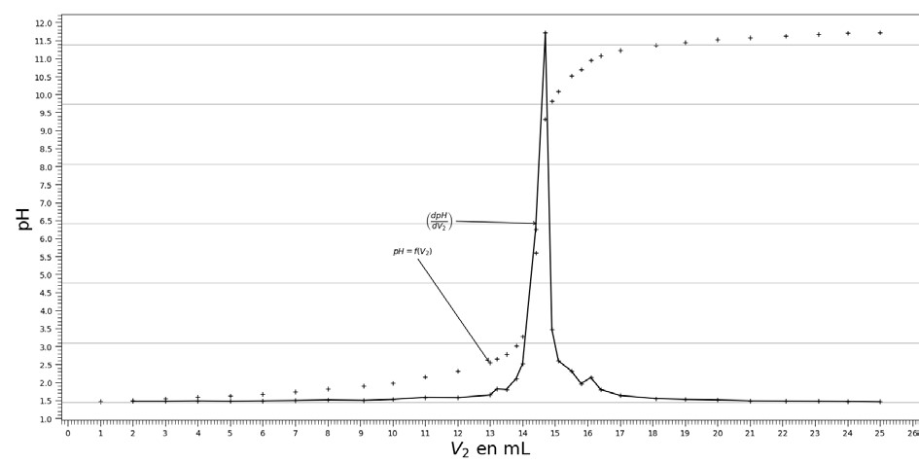
La courbe de la figure 1 représente le suivi pH-métrique du milieu réactionnel.

Figure 1. Courbe du dosage de la solution S₁ par la solution d’hydroxyde de sodium de concentration en quantité de matière c₂

Q4. À l’aide de la courbe de la figure 1, déterminer le volume V_{2E} de solution d’hydroxyde de sodium versé à l’équivalence. Nommer la méthode utilisée.

On veut modéliser la transformation chimique observée lors de la réalisation du dosage par l’hydroxyde de sodium en solution. L’acide trichloroacétique sera noté AH, tandis que l’ion trichloroacétate sera noté A–.
Q5. Écrire l’équation de la réaction modélisant la transformation observée durant le dosage.

Q6. Déterminer la valeur de la concentration en quantité de matière c₁ de la solution diluée d’acide trichloroacétique S₁.

Q7. En déduire la valeur de la concentration en quantité de matière c_{0exp} de la solution aqueuse d’acide trichloroacétique S₀.

On note u(c_{0exp}) l’incertitude-type sur la valeur de la concentration c_{0exp} de la solution S₀. Une simulation via l’exécution d’un programme Python donne la valeur de u(c_{0exp})égale à
4×10^{–2} mol·L^{–1}.

Donnée :
Le résultat d’une mesure est en accord avec une valeur de référence si la valeur du quotient est inférieure ou égale à 2, avec :
➢ x, la valeur expérimentale,
➢ x_{ref}, la valeur de référence,
➢ u(x), l’incertitude-type.

Q8. Vérifier la compatibilité de la valeur de c_{0exp} trouvée à l’issu du dosage à celle de la valeur de référence c₀ de la question Q2.

Pour mettre en place un contrôle-qualité rapide et plus systématique, on souhaite remplacer l’usage du pH-mètre dans le dosage par l’emploi d’un simple indicateur coloré acido-basique.
Indicateur coloré | zone de virage | pKa | forme acide | forme basique
Bleu de thymol | 1,2 à 2,8 | 1,6 | rouge | jaune
Rouge de phénol | 6,0 à 8,0 | 7,1 | jaune | rouge
Thymolphtaléine | 9,3 à 10,5 | 9,9 | incolore | bleu
Figure 2. Tableau présentant les caractéristiques de quelques indicateurs colorés
acido-basiques disponibles
Q9. À partir de la figure 2, choisir l’indicateur coloré le plus pertinent pour le dosage de l’acide trichloroacétique parmi le choix proposé. Justifier la réponse.

DOCUMENT RÉPONSE À RENDRE OBLIGATOIREMENT AVEC LA COPIE
EXERCICE 3 - ÉTUDE D’UN TRAITEMENT CONTRE LES VERRUES
Q3. Annoter le schéma du dispositif utilisé pour le dosage pH-métrique réalisé.

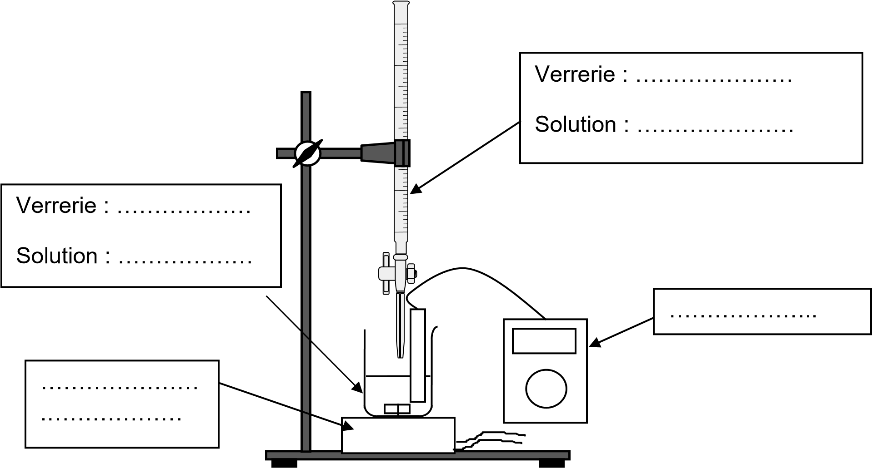

Schéma du dispositif de dosage par titrage pH-métrique

